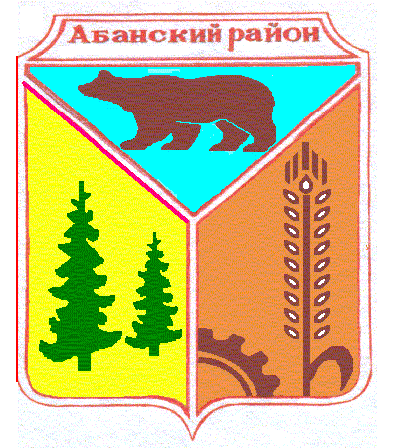  Управление образования администрации  Абанского района  Красноярского края  ул. Пионерская, 1, Абан,  Абанский район,  Красноярский край, 663740  Телефон: (39163)22-5-04  Телефакс: (39163)22-5-04  E-mail: abanruo@yandex.ru  ИНН/КПП 2401001816/240101001  23.01.2018 г. № 38 |  | Руководителям образовательных организаций  Ответственным за работу с одаренными детьми

Об изменении сроков проведения
районной НПК «Первые шаги в науку»

Уважаемые коллеги!
В связи с продолжительными актированными днями изменены сроки проведения районной научно-практической конференции «Первые шаги в науку» краевого молодежного форума «Научно-технический потенциал Сибири».
Первый этап – школьный, проводится до 3 февраля 2018 года включительно в образовательных организациях Абанского района.
Отчет и протокол о проведении школьного этапа Конференции необходимо отправить на e-mail: abanims@mail.ru с пометкой «Отчет о проведении школьной НПК» не позднее 5 февраля 2018 года и опубликовать на школьном сайте.
Второй этап — дистанционный (отборочный), проводится с 5 февраля 2018 года по 16 февраля 2018 года включительно.
Для участия в дистанционном (отборочном) этапе образовательные организации подают в оргкомитет:
- общую заявку на участие в дистанционном (отборочном) этапе (Приложение №3) необходимо отправить на e-mail: abanims@mail.ru не позднее 5 февраля 2018г.
- учебно-исследовательские работы в печатном варианте (папка с файлами с прозрачной обложкой) и электронном варианте (титульный лист и исследовательская работа отдельными файлами) до 5 февраля 2018г. включительно.
Третий этап – очный, проводится 27 февраля 2018 года на базе Абанской СОШ №3
Регламент проведения Конференции:
12:00-12:40 - регистрация участников Конференции;
